PRESSMEDDELANDE

Stockholm 2015-11-30
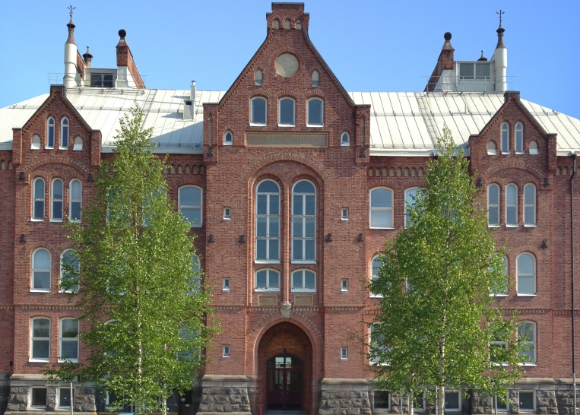

Elite Hotels omvandlar anrikt läroverk
till modernt premiumhotell

I mars 2016 slås portarna upp till nya Elite Hotel Mimer i Umeå. Den vackra tegelbyggnaden har anor från tidigt 1900-tal och blir kedjans 28:e Elite-hotell. Omvandlingen från gammalt läroverk till modernt kvalitetshotell påbörjades för ett år sedan och är nu i sin slutfas. Investeringen beräknas uppgå till 180 miljoner kronor och stor vikt läggs vid att bevara och restaurera den imponerande byggnaden samt dess vackra detaljer.

Förutom den vackra fastigheten ska atmosfären skapas av de människor som arbetar och gästar hotellet. Gästerna kommer i mars, men personalen rekryteras redan nu. Verksamheten beräknas generera ett 50-tal arbetstillfällen och hotelldirektör Sara Johansson, som börjar i december, ska leda verksamheten. Sara har gedigen erfarenhet från hotelldrift och har även utnämnts till Årets unga chef vid Chefsgalan 2015.

– Vi ser verkligen fram emot att få öppna hotellet i Umeå. Vi har haft ögonen på Umeå länge. Här finns en stor framåtanda och kreativitet vilket gör staden väldigt intressant. Etableringen i Umeå är också ett viktigt steg i vår Norrlandssatsning. Elite kommer nu att ha öppnat fyra hotell längs Norrlandskusten under de senaste tre åren, säger Bicky Chakraborty, vd och ägare, Elite Hotels of Sweden.

Hotellet kommer att erbjuda 139 rum, konferenslokaler, vacker festvåning samt en 400 kvm stor restaurang med glasfasad och ljusgård. Hotellets centrala läge ger närhet till det mesta i Umeå. Dessutom ligger flygbusshållplatsen och lokaltransporter i direkt anslutning till hotellet. Hotellet kommer också att erbjuda parkering för bilburna gäster.

För mer information, kontakta Fredrik Berglund, vice vd Elite Hotels of Sweden, telefon 08-566 217 70 eller epost fredrik.berglund@elite.se
Elite Hotels of Sweden är Sveriges största privatägda hotellkedja och har i dag 31 hotell på 21 orter i Sverige – från Malmö i söder till Kiruna i norr. Vd, grundare och ägare är Bicky Chakraborty. Elite Hotels of Sweden sysselsätter cirka 4000 medarbetare. Koncernen omsätter över 2 miljarder kronor årligen och inkluderar utöver hotellverksamheten även gastropubkedjan The Bishops Arms med 40 enheter. Mer information om Elite Hotels finns på www.elite.se

